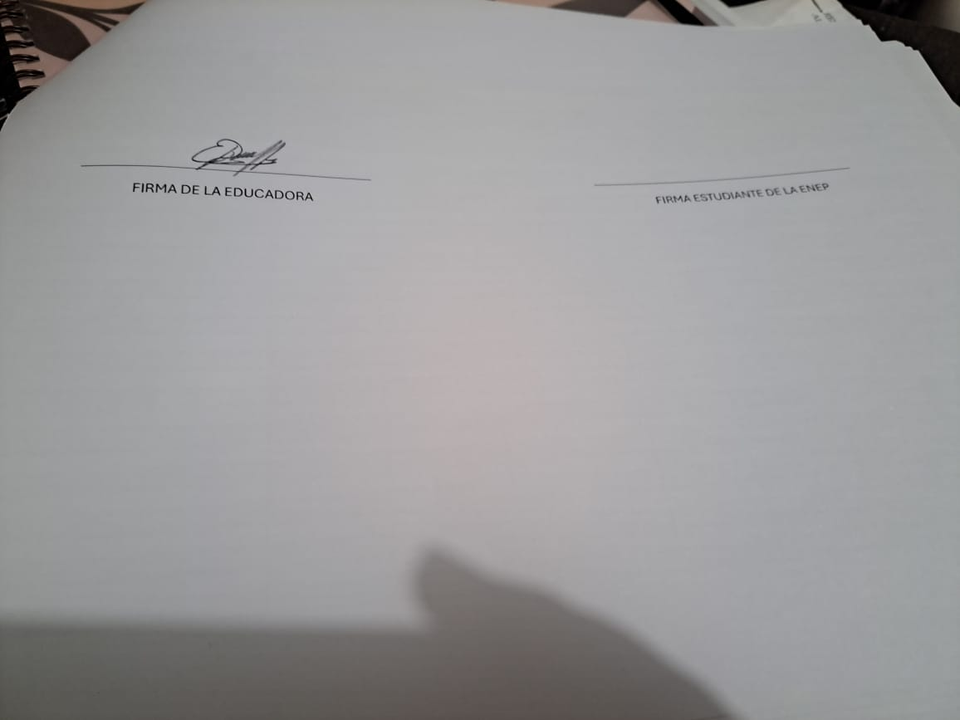Firma planeación del 13 al 24 de mayo, proyecto de la veterinaria